รายงานการปฏิบัติราชการประจำเดือน
ข้อมูล ณ วันที่ 31 พฤษภาคม 2569

รายงานการปฏิบัติราชการประจำ เดือน พฤษภาคม 2569
ประจำปีงบประมาณ พ.ศ. 2569
สถานีตำรวจภูธรบางสวรรค์

3. งานป้องกันปราบปราม
วันที่ 20 พฤษภาคม 2569 เวลา 15.00 น. พ.ต.ท.สุริยัน เพชรช่วย สวญ.สภ.บางสวรรค์ มอบหมายให้ พ.ต.ท.ชัยยัน ชูแก้ว สวป.สภ.บางสวรรค์, พ.ต.ต.จักรพันธ์ แก้วเถื่อน สว.สส.สภ.บางสวรรค์ พร้อมด้วย ข้าราชการตำรวจ สภ.บางสวรรค์ ลงแถวฝึกประจำสัปดาห์ฯ ณ ลานฝึก สภ.บางสวรรค์

ภาพประกอบ

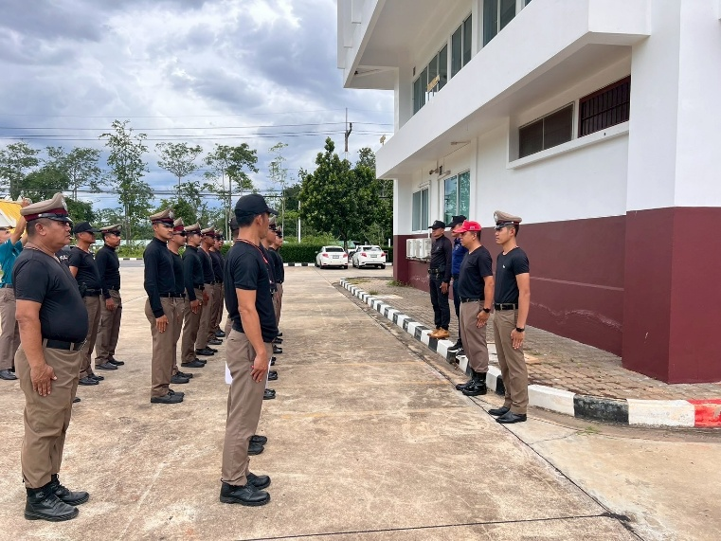

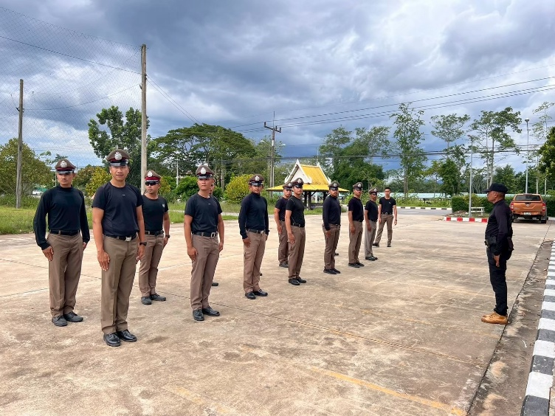
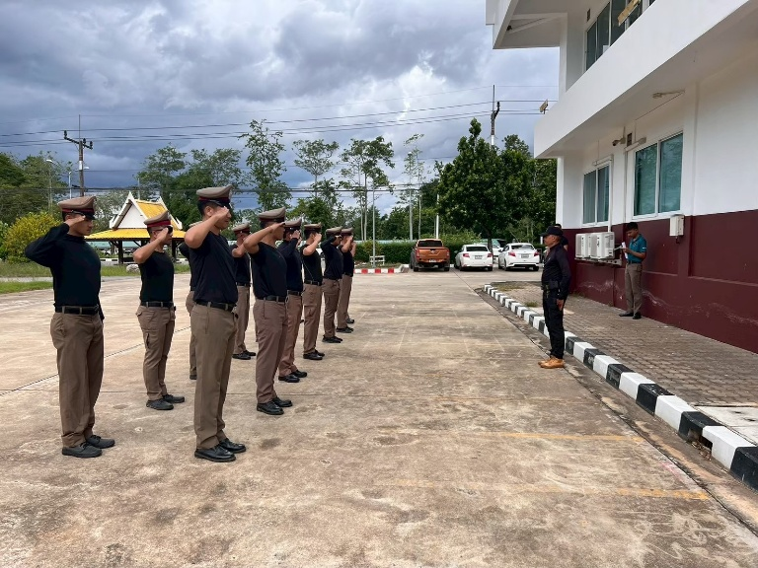

1. งานอำนวยการ

